复工复产 法治先行——湖北省铁投集团开展法治
学习教育系列培训

新型冠状病毒感染的肺炎疫情发生以来，省铁投集团坚决贯彻落实习近平总书记关于新冠肺炎疫情防控工作系列重要讲话精神和习近平总书记在中央全面依法治国委员会第三次会议上的重要讲话精神，按照省委、省政府疫情防控工作的决策部署，及时调整工作思路、工作重心，落实落细疫情防控工作的同时，化“危”为“机”，“提素质、练内功”，强化法治学习教育培训，提升全集团依法防控、依法治企能力，为疫情防控和有序复工复产提供强有力法治保障。
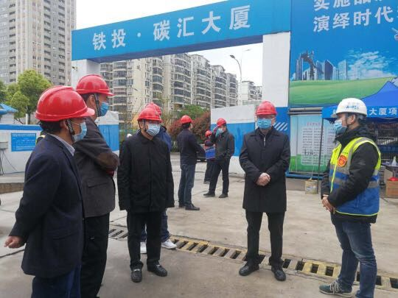
一是充分利用网络平台，通过集团“两微一端”分享，积极参与省政府国资委、贸仲委组织的《再谈不可抗力实务应对》《从案例谈九民纪要在国企法务中的适用》等网上课程学习4次。二是3月16日-27日期间，组织集团职工积极参加省政府国资委主办、湖北工建集团承办的抗疫“空中课堂”系列培训活动15次，累计参加培训1734人次。三是4月14日，召开集团党委中心组学习视频（扩大）会议，邀请集团常年法律顾问、北京中伦（武汉）律所高级合伙人张粒律师开展“新冠疫情期间企业危机管理之法律建议”专题讲座。张粒从突发公共卫生事件与企业社会责任、新冠疫情期间企业生产经营危机与管理和“疫情合同”履行争议纠纷裁判规则三个方面，结合铁投集团当前疫情防控和复工复产工作实际，进行了生动讲授。

党委书记、董事长黄建宏强调，集团当前法治建设工作在全面、严格执行“3个100%”硬性要求基础上，既要立足当前抗击疫情工作的实际需要，积极解答各公司、各部门在合同履行、劳动用工、利息减免、优惠政策等方面疑难困惑，指导大家规避法律风险，解决实际问题，更要着眼集团法治建设长远规划，积极营造全集团学法、懂法、用法的良好氛围，将依法治企、合规经营贯穿于集团决策和工作的全过程。（铁投集团 杨红兵)

